SERVICIO NACIONAL DE APRENDIZAJE SENA

Centro: Centro de Diseño e Innovación Tecnológica Industrial
Ficha: 3235906

Programa de Formación: TECNOLOGÍA EN ANÁLISIS Y DESARROLLO DE SOFTWARE

Nombre del Aprendiz: Laura Barona Saavedra

Nombre del Instructor: Felmaber Garzón Muñoz

Fecha: 24 de marzo de 2026
INTRODUCCION
En el desarrollo de software, la evaluación de los artefactos de diseño es fundamental para garantizar que el sistema cumpla con los objetivos planteados. Estos artefactos, como diagramas, modelos y documentos de requisitos, representan la base sobre la cual se construye la solución tecnológica.
En el proyecto Hogar 360, enfocado en la gestión de inmuebles, usuarios y reservas, se hace necesario validar que cada artefacto esté correctamente estructurado, alineado con los requisitos y cumpla con estándares de calidad. Este informe presenta el análisis realizado a dichos artefactos.

LISTA DE CHEQUEO CON LOS ARTEFACTOS REALIZADOS HASTA EL MOMENTO
Ítem | Criterio | No cumple | Cumple
1 | Lista de requerimientos elaborada correctamente |  | ✔
2 | Los requisitos representan necesidades reales del usuario |  | ✔
3 | Los requisitos están claramente redactados y sin ambigüedad |  | ✔
4 | Se identifican los tipos de requisitos (funcionales y no funcionales) |  | ✔
5 | Se identifican los stakeholders del proyecto |  | ✔
6 | Los requisitos están alineados con las necesidades del sistema |  | ✔
7 | Historias de usuario definidas correctamente (Como, Quiero, Para) |  | ✔
8 | Las historias de usuario incluyen criterios de aceptación |  | ✔
9 | Casos de prueba definidos para validar funcionalidades |  | ✔
10 | Los casos de prueba cubren escenarios principales |  | ✔
11 | Diagrama de actividades representa el flujo del sistema |  | ✔
12 | Casos de uso identifican actores y procesos del sistema |  | ✔
13 | Modelo MER define correctamente entidades y relaciones |  | ✔
14 | El modelo MER incluye atributos clave |  | ✔
15 | Diagrama de clases define estructura del sistema |  | ✔
16 | Las relaciones entre clases están correctamente definidas |  | ✔
17 | La base de datos cumple con proceso de normalización |  | ✔
18 | La normalización elimina redundancias |  | ✔
19 | Diccionario de datos define campos y tipos de datos |  | ✔
20 | El diccionario de datos es consistente con el modelo MER |  | ✔

REQUERIMIENTOS E HISTORIAS DE USUARIO
Ver anexo Tabla de Requerimientos.
HISTORIAS DE USUARIO (SUJETAS A POSIBLES MODIFICACIONES)
HU-01 – Crear Categoría de Inmuebles
- Usuario: Administrador
- Puntos de esfuerzo: 3
- Descripción: Yo como administrador necesito crear una categoría de inmuebles para organizar y clasificar las propiedades.
  - Criterios de aceptación:
  - El nombre debe ser único, con longitud máxima de 50 caracteres.
  - La descripción es obligatoria (máx. 90 caracteres).
  - Si el nombre ya existe, mostrar error.
  - Si falta descripción, rechazar.
  - Confirmar categoría creada
HU-02 – Listar Categorías de Inmuebles
- Usuario: Todos los roles
- Puntos de esfuerzo: 2
- Descripción: Yo como usuario necesito listar categorías de inmuebles para poder seleccionarlas.
- Criterios de aceptación:
  - El listado debe estar ordenado por nombre.
  - Debe permitir aplicar filtros.
  - El servicio debe ser paginado.
HU-3 – Registrar sector
- Usuario: Administrador
- Puntos de esfuerzo: 3
- Descripción: Como administrador, quiero crear sectores asociados a ciudades y departamentos existentes en la base de datos, para organizar las ubicaciones de ventas y domicilios.
- Observaciones: Ciudad y departamento ya están precargados en la BD; solo se debe registrar el nombre del sector y asociarlo a la ciudad correspondiente.
  - Criterios de aceptación:
    - El sistema debe permitir seleccionar ciudad (desde la BD) y registrar el sector.
    - El sistema debe validar que no existan sectores duplicados en la misma ciudad.
    - El sistema debe mostrar confirmación al registrar el sector.
    - El administrador podrá listar, editar y eliminar sectores.
HU-4 – Buscar ubicaciones
- Usuario: Todos los roles
- Puntos de esfuerzo: 5
- Descripción: Como usuario quiero buscar ubicaciones (ciudades y departamentos) por texto, para seleccionar la que necesite.
- Criterios de aceptación:
  - La búsqueda debe ignorar mayúsculas, minúsculas y tildes.
  - Parametrizar orden ascendente o descendente.
  - Retornar resultados paginados.
HU-5 – Crear usuario vendedor
- Usuario: Administrador
- Puntos de esfuerzo: 8
- Descripción: Como administrador quiero crear cuentas de vendedores, para administrar casas en la plataforma.
- Criterios de aceptación:
  - Solicitar: nombre, apellido, documento, celular, fecha nacimiento, correo y clave cifrada.
  - Validar estructura de email, teléfono y documento.
  - El rol por defecto debe ser vendedor.
  - Solo mayores de edad pueden registrarse.
HU-6 – Publicar casa
- Usuario: Vendedor
- Puntos de esfuerzo: 8
- Descripción: Como vendedor quiero publicar casas, para que sean visibles a potenciales compradores.
- Criterios de aceptación:
  - Registrar: id, nombre, descripción, categoría, cuartos, baños, precio, ubicación, fecha publicación y estado.
  - La fecha de publicación no puede exceder un mes desde la fecha actual.
  - Una casa solo puede tener una categoría asociada.
HU-7 – Listar casas
- Usuario: Todos los roles
- Puntos de esfuerzo: 5
- Descripción: Como usuario quiero listar casas, para encontrar la más adecuada.
- Criterios de aceptación:
  - Filtrar por ubicación, categoría, cuartos, baños y precios.
  - Parametrizar orden ascendente o descendente.
  - Servicio paginado.
  - Mostrar solo casas con fecha de publicación válida.
HU-8 – Autenticación y roles
- Usuario: Todos los roles
- Puntos de esfuerzo: 8
- Descripción: Como usuario quiero autenticarme con mi rol, para acceder a las funcionalidades corres-pondientes.
- Criterios de aceptación:
  - Login con correo y clave encriptada.
  - Validar usuario y contraseña correctos.
  - Sesión con permisos según rol.
  - Endpoints restringidos: creación de categorías, ubicaciones y vendedores (solo ad-min), publicación de casas (solo vendedor).
  - No incluye recuperación de contraseña en esta versión.
HU-9 – Disponibilizar horarios de visitas
- Usuario: Vendedor
- Puntos de esfuerzo: 5
- Descripción: Como vendedor quiero disponibilizar horarios de visita, para que los compradores puedan agendarlos.
- Criterios de aceptación:
  - Registrar campos: vendedor_id, casa_id, fecha/hora inicio y fin.
  - Un vendedor no puede tener dos horarios en el mismo intervalo.
  - Solo se pueden registrar horarios dentro de las próximas 3 semanas.
  - Solo para casas propias.
HU-10 – Listar horarios de visitas
- Usuario: Todos los roles
- Puntos de esfuerzo: 5
- Descripción: Como usuario quiero listar horarios de visitas disponibles, para poder agendar el que más necesite.
- Criterios de aceptación:
  - Filtrar por rango de fechas, cantidad de personas agendadas < 2, ubicación.
  - Orden descendente por fecha y hora.
  - Servicio paginado.
  - No mostrar horarios expirados o con 2 compradores ya agendados.
HU-11 – Agendar visitas
- Usuario: Comprador
- Puntos de esfuerzo: 5
- Descripción: Como comprador quiero agendar una visita, para ver la casa que deseo comprar.
- Criterios de aceptación:
  - Registrar: horario_disponible_id, comprador_email.
  - Solo máximo 2 compradores pueden agendar la misma casa en la misma fecha y hora.

EVALUACIÓN DE LOS REQUERIMIENTOS
PROTOTIPOS DEL SISTEMA
Para la validación de los requisitos se empleó la herramienta Figma, mediante la cual se diseñaron las interfaces principales del sistema.
Los prototipos elaborados permiten visualizar el flujo de interacción y confirmar que los requerimientos planteados se reflejan en la solución propuesta.
Dado que el objetivo es didáctico, no se construyeron todas las vistas del sistema. Sin embargo, se especifica que las pantallas no incluidas mantienen el mismo estilo, estructura y lineamientos de usabilidad que las mostradas.

Interfaces prototipadas:
- Vista principal del panel de usuario
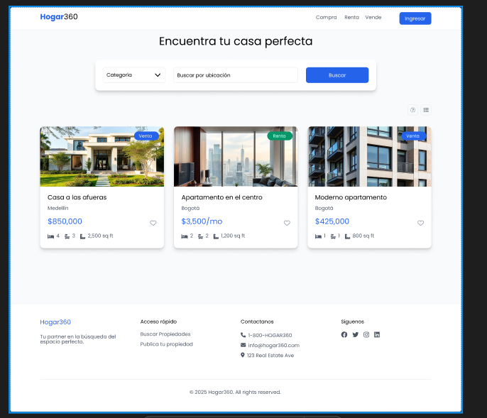

- Formulario de registro de categorías
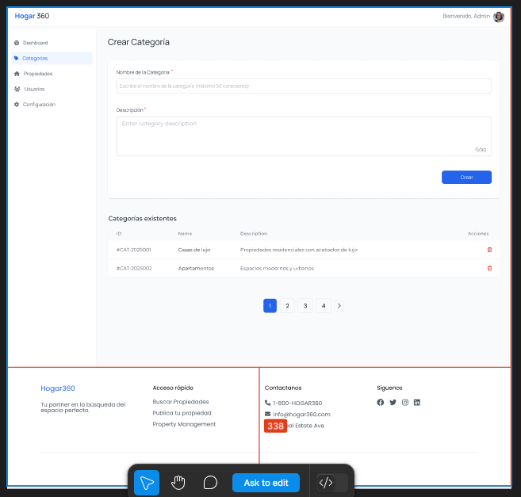

EVALUACIÓN DE LOS REQUERIMIENTOS
La validación de los requisitos se llevó a cabo mediante:
- Prototipos de interfaz en Figma, que facilitaron la revisión visual y funcional de los requerimientos.
- Revisión con el equipo de desarrollo, donde se verificó la coherencia entre requisitos funcionales y no funcionales.
- Retroalimentación temprana, permitiendo detectar ajustes en usabilidad, consistencia visual y organización de la información.

Resultados obtenidos:
- Los requisitos funcionales clave pudieron ser representados gráficamente.
- Se confirmaron las reglas de negocio principales a través del diseño.
- Se identificaron mejoras de usabilidad que se incorporaron antes del desarrollo.

CASOS DE PRUEBA
Modulo Usuarios
Caso de Prueba 1
Objetivo: Verificar que el sistema permita registrar nuevos usuarios con roles de comprador, vendedor o administrador.
Identificador: CP-REQ1
Requerimiento: REQ1 – El sistema debe permitir registrar usuarios con los roles de comprador, vendedor y administrador, almacenando su información en la base de datos.
Precondiciones:
- El usuario no debe estar previamente registrado en el sistema.
- El formulario de registro debe estar disponible en el sistema.

Pasos con resultados esperados: Paso | Acción del Usuario | Resultado Esperado
1 | El usuario accede a la opción “Registrar” en el sistema | Se muestra en pantalla el formulario de registro
2 | El usuario ingresa sus datos (nombre, correo, contraseña, rol: comprador, vendedor o administrador) | El sistema valida que los campos estén completos y con formato correcto
3 | El usuario presiona el botón “Registrar” | El sistema valida que el usuario no exista en la base de datos
4 | Si los datos son correctos y el usuario no existe | El sistema guarda la información en la base de datos
5 | El sistema confirma el registro | Muestra mensaje: “Usuario registrado exitosamente” y redirige al lo-gin

Modulo Seguridad / Usuarios
Caso de prueba 2
Objetivo: Verificar que el sistema permita la autenticación de usuarios y asigne los permisos correspondientes según el rol (comprador, vendedor o administrador).
Identificador: CP-REQ2
Requerimiento: REQ2 – El sistema debe autenticar a los usuarios y garantizar que solo puedan acceder a las funcionalidades según el rol asignado.
Precondiciones:
- El usuario debe estar previamente registrado en el sistema.
- El usuario debe contar con un rol asignado (comprador, vendedor o administrador).
- El sistema debe tener configurados los permisos para cada rol.

Pasos con resultados esperados: Paso | Acción del Usuario | Resultado Esperado
1 | El usuario accede a la página de login | Se carga el formulario de autenticación
2 | El usuario ingresa su usuario y contraseña | El sistema permite escribir datos
3 | El usuario presiona el botón “Entrar” | El sistema valida credenciales en la base de datos
4 | Si las credenciales son válidas | El sistema autentica al usuario y verifica su rol
5 | El usuario intenta acceder a una funcionalidad según su rol | El sistema permite o restringe el acceso dependiendo de los permisos
6 | Ejemplo: un comprador intenta acceder a funcionalidades de administrador | El sistema debe bloquear el acceso y mostrar mensaje: “Permiso denegado”
7 | Ejemplo: un administrador accede a funcionalidades de gestión | El sistema debe permitir acceso completo

Modulo Inmuebles / Categoría Casas
Caso de Prueba 3
Objetivo: Verificar que el sistema permita a los administradores crear nuevas categorías de inmuebles correctamente.
Identificador: CP-REQ3
Requerimiento: REQ3 – El sistema debe permitir a los usuarios con rol administrador crear categorías de inmuebles (ejemplo: casa, apartamento, oficina, finca, etc.).
Precondiciones:
- El usuario debe estar autenticado en el sistema.
- El usuario debe tener rol de administrador.
- El formulario de creación de categorías debe estar disponible en el sistema.

Pasos con resultados esperados: Paso | Acción del Usuario | Resultado Esperado
1 | El administrador accede a la opción “Gestión de categorías” | El sistema muestra la lista de categorías y la opción “Crear categoría”
2 | El administrador selecciona “Crear categoría” | Se muestra en pantalla el formulario de registro de categorías
3 | El administrador ingresa el nombre de la categoría (ejemplo: Apartamento) | El sistema valida que el campo no esté vacío y que la categoría no exista previamente
4 | El administrador presiona el botón “Guardar” | El sistema guarda la nueva categoría en la base de datos
5 | El sistema confirma la creación | Muestra mensaje: “Categoría creada exitosamente” y actualiza la lista de categorías

Caso de Prueba 4
Objetivo: Verificar que el sistema muestre correctamente la lista de categorías de inmuebles registradas en la base de datos.
Identificador: CP-REQ4
Requerimiento: REQ4 – El sistema debe permitir a los usuarios visualizar el listado de categorías de inmuebles existentes.
Precondiciones:
- El usuario debe estar autenticado en el sistema.
- Deben existir categorías previamente registradas en la base de datos.

Pasos con resultados esperados: Paso | Acción del Usuario | Resultado Esperado
1 | El usuario accede al módulo “Categorías de inmuebles” | El sistema carga la pantalla de categorías
2 | El usuario selecciona la opción “Listar categorías” | El sistema consulta la base de datos
3 | El sistema muestra en pantalla to-das las categorías registradas | Se visualiza una lista con las categorías existentes (ejemplo: Casa, Apartamento, Oficina, Finca, etc.)
4 | El usuario verifica la información | El sistema asegura que no se repitan categorías y que estén actualizadas

Modulo Inmuebles / Ubicaciones
Caso de prueba 5
Objetivo: Verificar que el sistema permita a los administradores crear nuevas ubicaciones para asociarlas a los inmuebles.
Identificador: CP-REQ5
Requerimiento: REQ5 – El sistema debe permitir a los usuarios con rol administrador registrar ubicaciones (ciudad, barrio, dirección u otras referencias) para clasificarlas dentro de los inmuebles.
Precondiciones:
- El usuario debe estar autenticado en el sistema.
- El usuario debe tener rol de administrador.
- El formulario de creación de ubicaciones debe estar disponible.

Pasos con resultados esperados: Paso | Acción del Usuario | Resultado Esperado
1 | El administrador accede al módulo “Gestión de ubicaciones” | El sistema muestra la lista de ubicaciones registradas y la opción “Crear ubicación”
2 | El administrador selecciona “Crear ubicación” | El sistema carga el formulario de registro de ubicaciones
3 | El administrador ingresa los datos de la ubicación (ejemplo: Ciudad = Bogotá, Barrio = Chapinero, Dirección = Calle 45 # 10-25) | El sistema valida que los campos estén completos y en formato correcto
4 | El administrador presiona el botón “Guardar” | El sistema guarda la nueva ubicación en la base de datos

Caso de prueba 6
Objetivo: Verificar que el sistema permita buscar ubicaciones registradas a través de filtros (ejemplo: ciudad, barrio, dirección).
Identificador: CP-REQ6
Requerimiento: REQ6 – El sistema debe permitir a los usuarios buscar ubicaciones almacenadas en la base de datos mediante criterios de búsqueda.
Precondiciones:
- El usuario debe estar autenticado en el sistema.
- Deben existir ubicaciones previamente registradas en la base de datos.

Pasos con resultados esperados: Paso | Acción del Usuario | Resultado Esperado
1 | El usuario accede al módulo “Gestión de ubicaciones” | El sistema muestra la lista de ubicaciones registradas
2 | El usuario escribe un criterio de búsqueda (ejemplo: Ciudad = Bogotá) en el campo de búsqueda | El sistema permite ingresar texto o seleccionar filtros
3 | El usuario presiona el botón “Buscar” | El sistema consulta en la base de datos las ubicaciones que coinciden con el criterio
4 | El sistema muestra el resultado de la búsqueda | Se visualizan en pantalla solo las ubicaciones coincidentes (ejemplo: todas las ubicaciones en Bogotá)
5 | El usuario selecciona una ubicación de la lista de resultados | El sistema despliega el detalle de la ubicación seleccionada

Modulo Inmuebles
Caso de prueba 7
Objetivo: Verificar que el sistema permita a los usuarios con rol vendedor o administrador registrar nuevas propiedades con sus datos correspondientes.
Identificador: CP-REQ7
Requerimiento: REQ7 – El sistema debe permitir registrar nuevas propiedades (casas, apartamentos, oficinas, etc.) con información como título, descripción, precio, ubicación, categoría, imágenes y datos de contacto.
Precondiciones:
- El usuario debe estar autenticado en el sistema.
- El usuario debe tener rol de vendedor o administrador.
- Deben existir previamente categorías y ubicaciones registradas en el sistema.

Pasos con resultados esperados: Paso | Acción del Usuario | Resultado Esperado
1 | El usuario accede al módulo “Gestión de propie-dades” | El sistema muestra la lista de propie-dades y la opción “Registrar propie-dad”
2 | El usuario selecciona la opción “Registrar propiedad” | El sistema carga el formulario de registro de propiedades
3 | El usuario ingresa los datos de la propiedad (título, descripción, precio, ubicación, categoría, imágenes, datos de contacto) | El sistema valida que los campos obligatorios estén completos y en formato correcto
4 | El usuario presiona el botón “Guardar” | El sistema guarda la nueva propiedad en la base de datos
5 | El sistema confirma la creación | Muestra mensaje: “Propiedad registrada exitosamente” y actualiza la lista de propiedades

Caso de prueba 8
Objetivo: Verificar que el sistema permita a los usuarios con rol vendedor o administrador publicar propiedades previamente registradas.
Identificador: CP-REQ8
Requerimiento: REQ8 – El sistema debe permitir la publicación de propiedades registradas para que sean visibles a los compradores dentro de la plataforma.
Precondiciones:
- El usuario debe estar autenticado en el sistema.
- El usuario debe tener rol de vendedor o administrador.
- La propiedad debe estar previamente registrada en el sistema.
- La propiedad no debe estar publicada aún.

Pasos con resultados esperados: Paso | Acción del Usuario | Resultado Esperado
1 | El usuario accede al módulo “Gestión de propiedades” | El sistema muestra la lista de propiedades registradas
2 | El usuario selecciona una propiedad pendiente de publicación | El sistema muestra los detalles de la propiedad y la opción “Publicar”
3 | El usuario presiona el botón “Publicar” | El sistema cambia el estado de la propiedad a “Publicada”
4 | El sistema confirma la acción | Muestra mensaje: “Propiedad publicada exitosamente”
5 | El sistema actualiza la propiedad | La propiedad aparece como visible en la sección de inmuebles para compradores

Modulo Control de Calidad
Caso de prueba 9
Objetivo: Validar que el sistema permita a los administradores revisar la información de una propiedad antes de aprobar su publicación.
Identificador: CP-REQ9
Requerimiento: REQ9 – El sistema debe permitir que un administrador verifique y apruebe la información de una propiedad antes de que sea publicada.
Precondiciones:
- El usuario debe estar autenticado en el sistema.
- El usuario debe tener rol de administrador.
- Debe existir una propiedad registrada con estado pendiente de verificación.

Pasos con resultados esperados: Paso | Acción del Usuario | Resultado Esperado
1 | El administrador accede al módulo “Gestión de propiedades” | El sistema muestra la lista de propiedades con sus estados
2 | El administrador selecciona una propiedad con estado pendiente de verificación | El sistema despliega los detalles de la propiedad
3 | El administrador revisa la información (categoría, ubicación, precio, imágenes, descripción) | El sistema muestra todos los datos registrados
4 | El administrador decide aprobar o rechazar la publicación | El sistema registra la acción seleccionada
5 | Si aprueba la publicación | La propiedad cambia de estado a “Verificada” o “Publicada” y se muestra mensaje “Propiedad verificada y lista para publicación”

Modulo Inmuebles / Búsqueda
Caso de prueba 10
Objetivo: Verificar que el sistema muestre correctamente todas las propiedades registradas y publicadas en la plataforma.
Identificador: CP-REQ10
Requerimiento: REQ10 – El sistema debe permitir a los usuarios listar las propiedades registradas, mostrando su información principal (título, precio, ubicación, categoría y estado de publicación).
Precondiciones:
- El usuario debe estar autenticado en el sistema.
- Deben existir propiedades registradas en la base de datos.

Pasos con resultados esperados: Paso | Acción del Usuario | Resultado Esperado
1 | El usuario accede al módulo “Propiedades” | El sistema carga la pantalla de gestión de propiedades
2 | El usuario selecciona la opción “Listar propiedades” | El sistema consulta en la base de datos
3 | El sistema muestra en pantalla las propiedades existentes | Se visualizan en una lista con datos principales (título, precio, ubicación, categoría y estado)

Modulo Reservas / Horarios
Caso de prueba 11
Objetivo: Verificar que los vendedores/administradores puedan registrar y disponibilizar horarios de visita para que los compradores interesados los reserven.
Identificador: CP-REQ11
Requerimiento: REQ11 – El sistema debe permitir a los vendedores o administradores definir y publicar horarios disponibles para visitas a una propiedad.
Precondiciones:
- El usuario debe estar autenticado como vendedor o administrador.
- Debe existir al menos una propiedad registrada y publicada en el sistema.

Pasos con resultados esperados: Paso | Acción del Usuario | Resultado Esperado
1 | El usuario accede al módulo “Gestión de propiedades” y selecciona una propiedad publicada | El sistema carga el detalle de la propiedad
2 | El usuario selecciona la opción “Disponibilizar horarios de visita” | El sistema despliega el formulario para registrar horarios
3 | El usuario ingresa fechas, horas y duración de las visitas | El sistema valida que los datos sean correctos y no se solapen con horarios previos

Caso de prueba 12
Objetivo: Verificar que los compradores puedan visualizar los horarios disponibles para visitar una propiedad.
Identificador: CP-REQ12
Requerimiento: REQ12 – El sistema debe permitir a los compradores listar los horarios de visita disponibles para una propiedad publicada.
Precondiciones:
- El usuario debe estar autenticado como comprador.
- Debe existir al menos una propiedad publicada.
- La propiedad debe tener horarios de visita previamente registrados y disponibles.

Pasos con resultados esperados: Paso | Acción del Usuario | Resultado Esperado
1 | El comprador accede al módulo “Buscar propiedades” y selecciona una propiedad publicada | El sistema carga el detalle de la propie-dad
2 | El comprador selecciona la opción “Ver horarios de visita” | El sistema consulta los horarios registra-dos en la base de datos
3 | El sistema muestra en pantalla la lista de horarios disponibles (fecha, hora y duración) | El comprador visualiza todos los horarios disponibles asociados a la propiedad

Modulo Reservas / Visitas
Caso de prueba 13
Objetivo: Verificar que un comprador pueda agendar una visita a una propiedad en un horario disponible.
Identificador: CP-REQ13
Requerimiento: REQ13 – El sistema debe permitir a los compradores agendar visitas seleccionando entre los horarios disponibles de una propiedad.
Precondiciones:
- El usuario debe estar autenticado como comprador.
- Debe existir al menos una propiedad publicada con horarios de visita disponibles.
- El comprador debe tener acceso al detalle de la propiedad.

Pasos con resultados esperados: Paso | Acción del Usuario | Resultado Esperado
1 | El comprador accede al módulo “Buscar propiedades” y selecciona una propiedad publicada | El sistema muestra el detalle de la propiedad
2 | El comprador selecciona la opción “Agendar visita” | El sistema carga la lista de horarios disponibles para esa propiedad
3 | El comprador selecciona un horario disponible | El sistema valida que el horario esté libre

DIAGRAMAS
ELEMENTOS BÁSICOS EN HOGAR360
- Inicio (círculo negro) → Marca el comienzo del proceso.
- Actividades (rectángulos redondeados) → Representan las acciones realizadas por un actor o el sistema.
- Decisiones (rombos) → Indican puntos de bifurcación (sí/no, válido/no válido).
- Flujos (flechas) → Conectan actividades y decisiones.
- Fin (círculo con borde) → Señala el cierre del flujo.
- Swimlanes (carriles) → Dividen responsabilidades, mostrando qué acción hace cada actor o el sistema.

DIAGRAMAS DE ACTIVIDADES
Modulo Usuarios
Requerimiento 1: Registrar usuarios (compradores, vendedores, administradores)
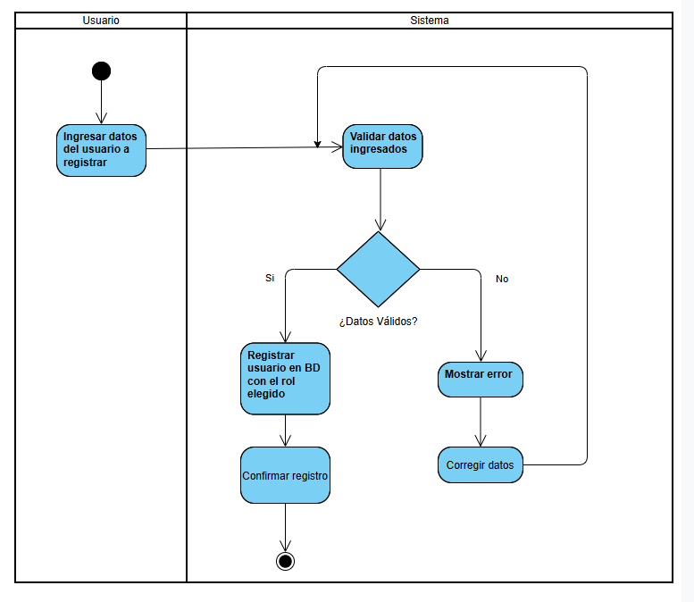
Modulo Seguridad / Usuarios
Requerimiento 2: Autenticación de usuarios y control de permisos por rol
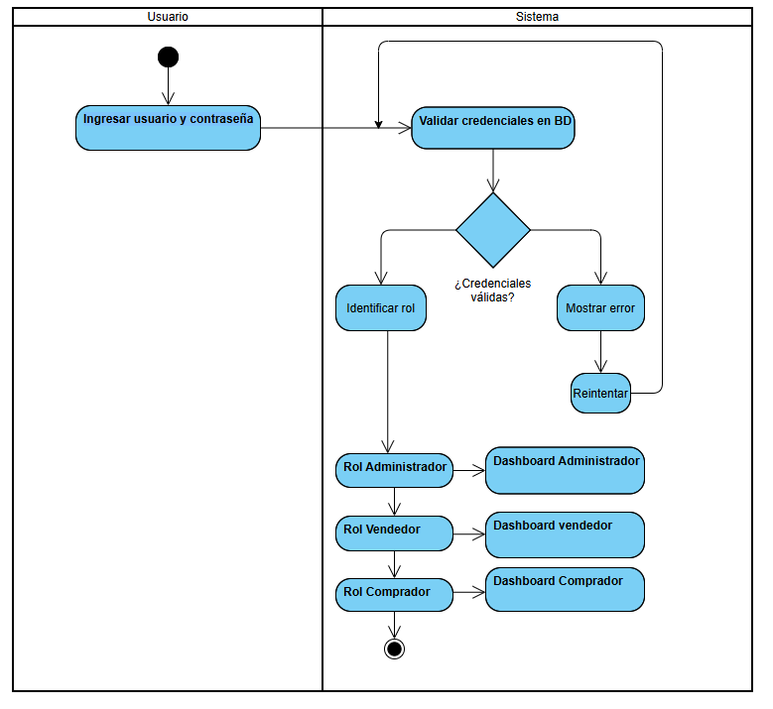
Modulo Inmuebles / Cat. Casas
Requerimiento 3: Crear categorías de inmuebles
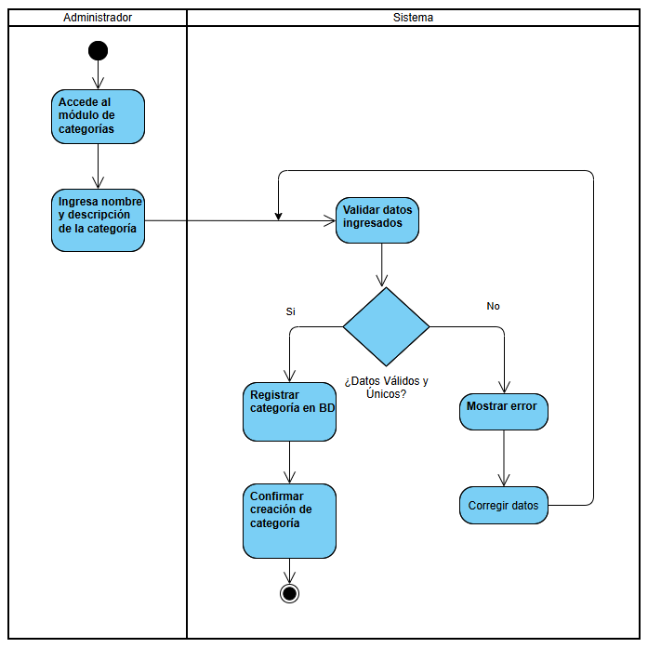
Modulo Inmuebles / Cat. Casas
Requerimiento 4: Listar categorías inmuebles
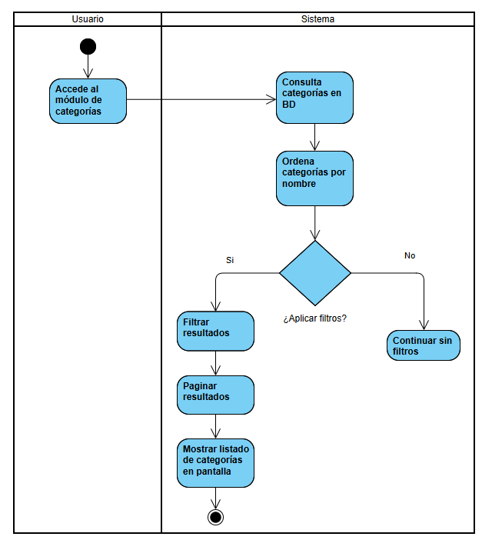
Modulo Inmuebles / Ubicaciones
Requerimiento 5: Crear ubicaciones
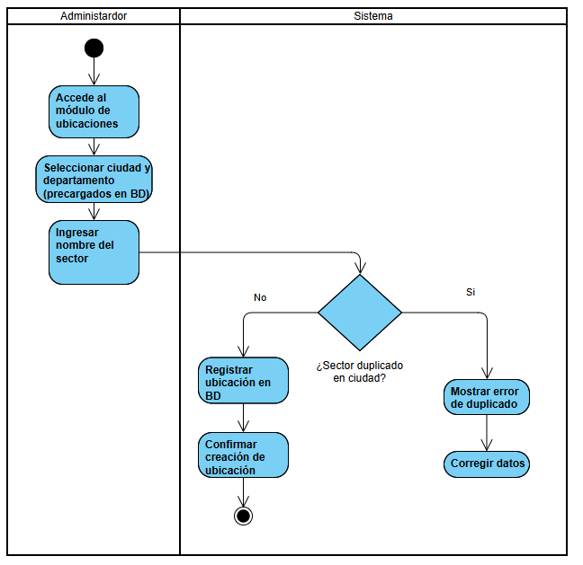
Modulo Inmuebles / Ubicaciones
Requerimiento 6: Buscar ubicaciones
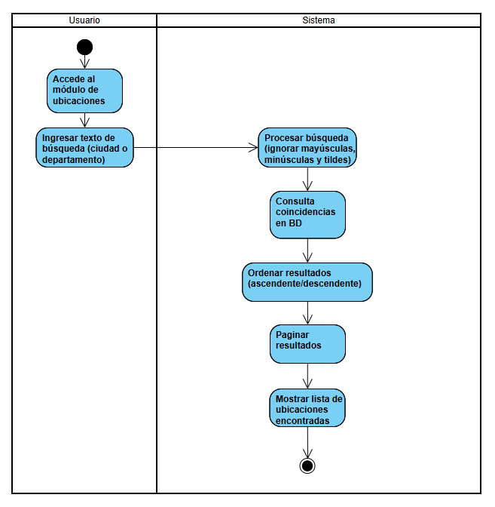
Modulo Inmuebles
Requerimiento 7: Registrar nuevas propiedades
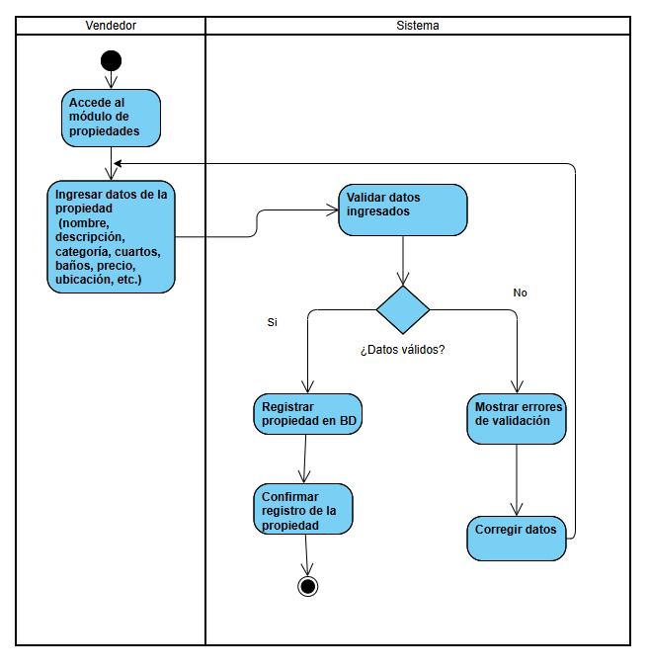
Modulo Inmuebles
Requerimiento 8: Publicar propiedades
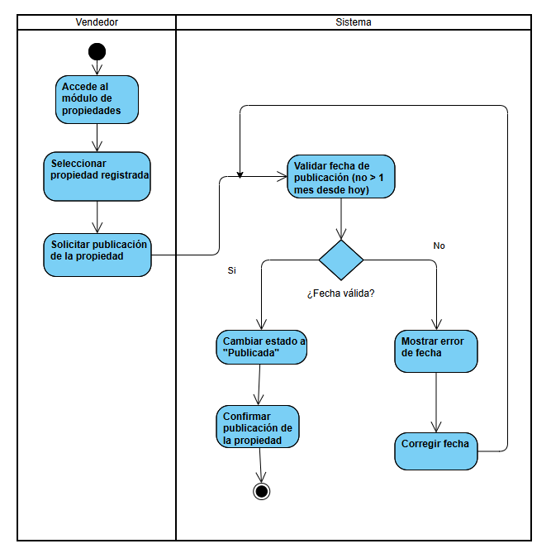
Modulo Control de Calidad
Requerimiento 9: Verificar propiedades antes de su publicación
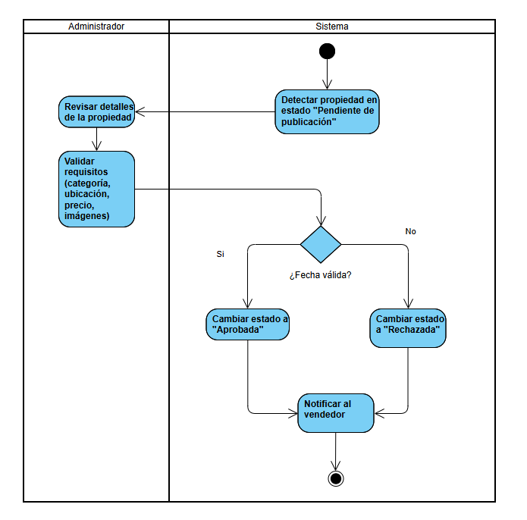
Modulo Inmuebles / Búsqueda
Requerimiento 10: Listar propiedades
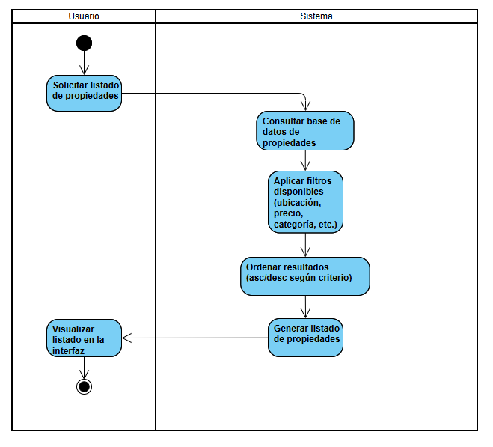
Modulo Reservas / Horarios
Requerimiento 11: Disponibilizar horarios de visitas
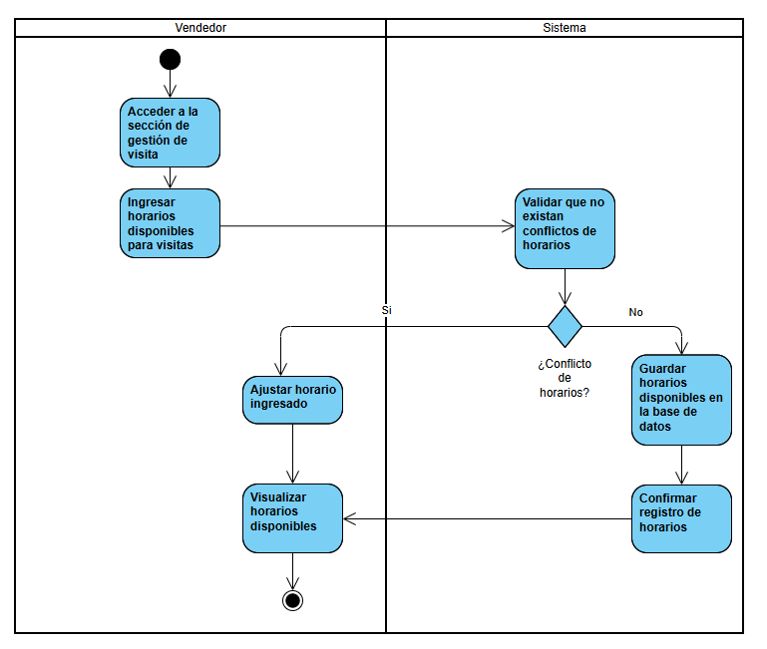
Modulo Reservas / Horarios
Requerimiento 12: Listar horarios de visitas disponibles
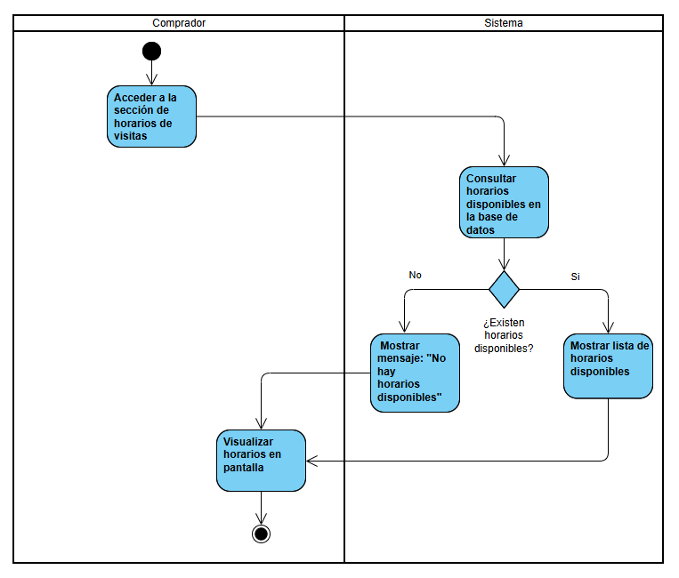
Modulo Reservas / Visitas
Requerimiento 13: Agendar Visitas
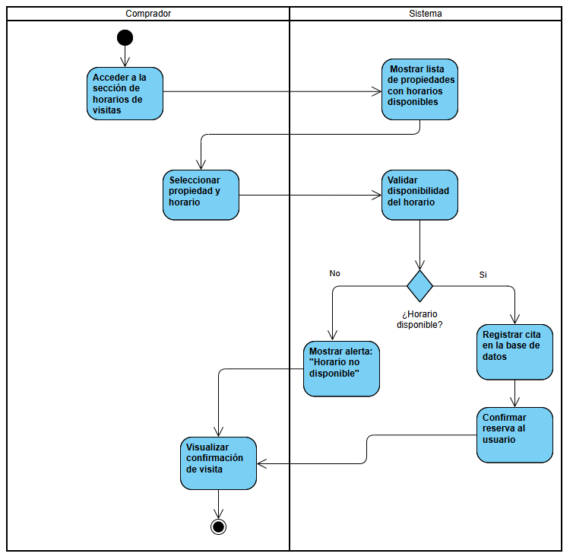

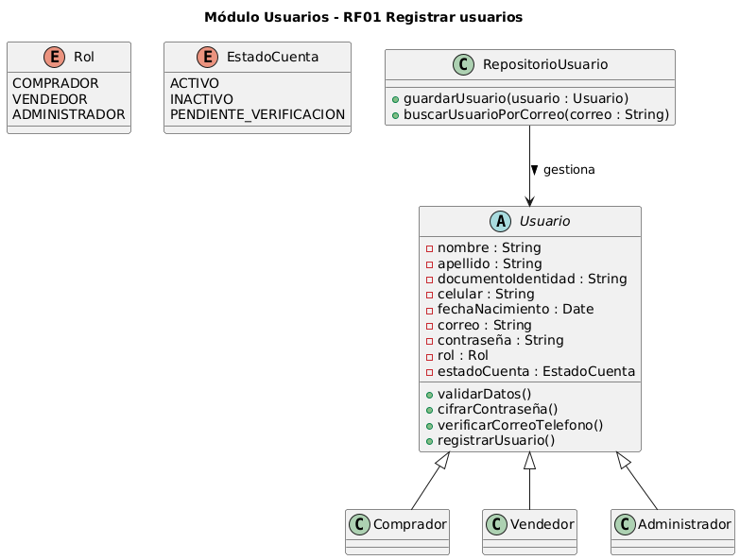

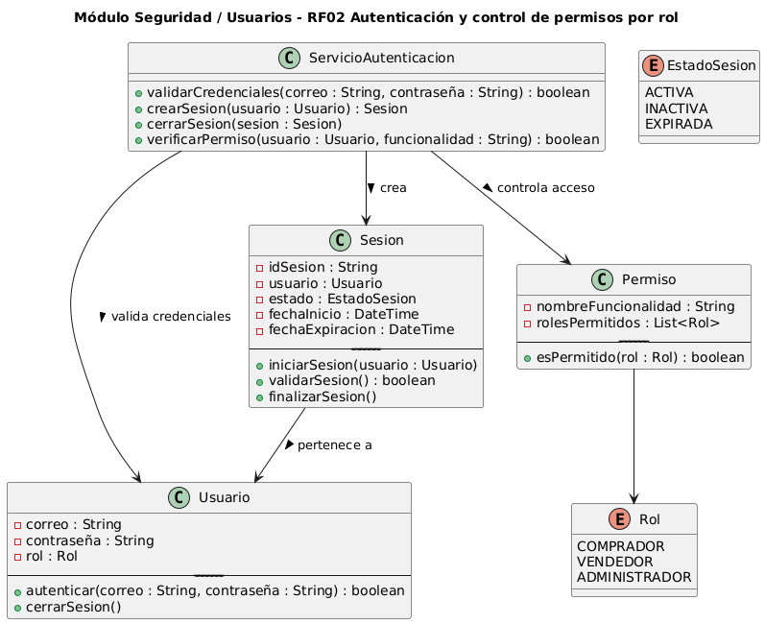

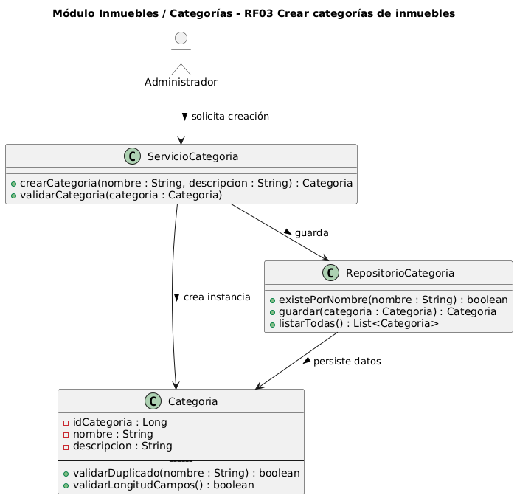

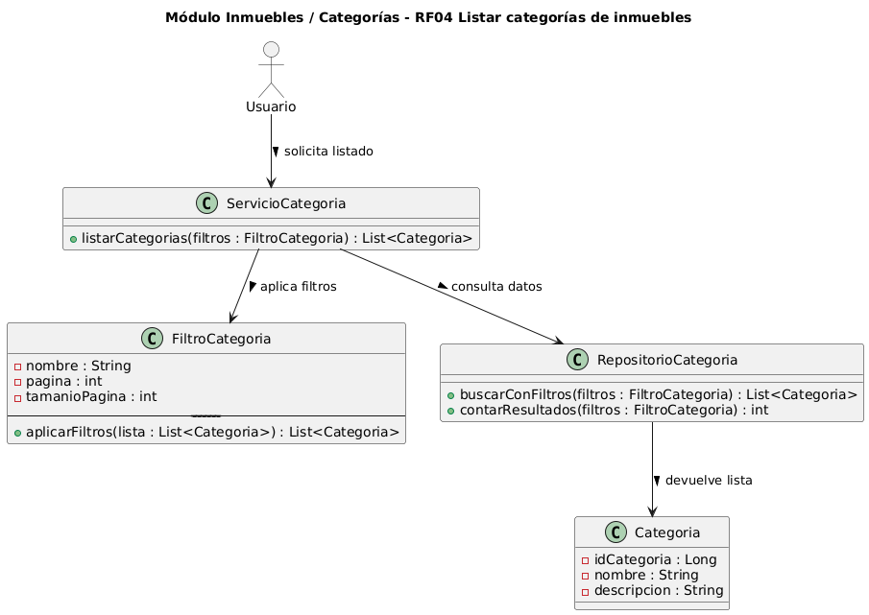

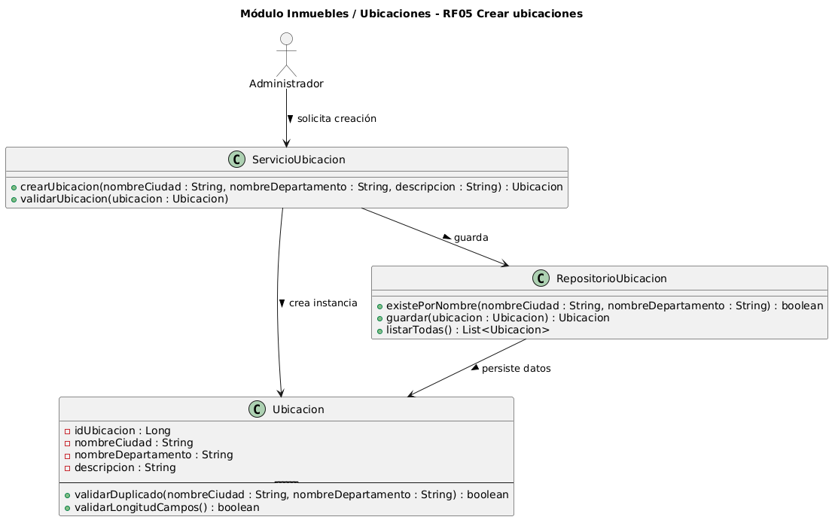

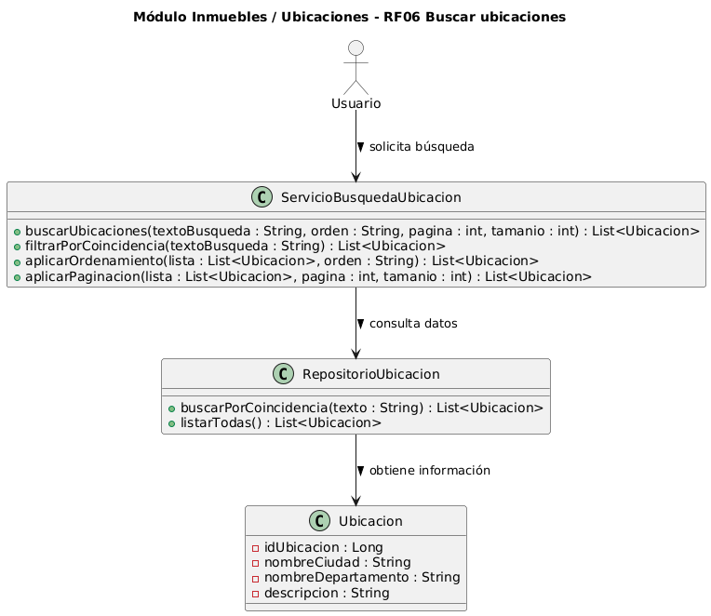

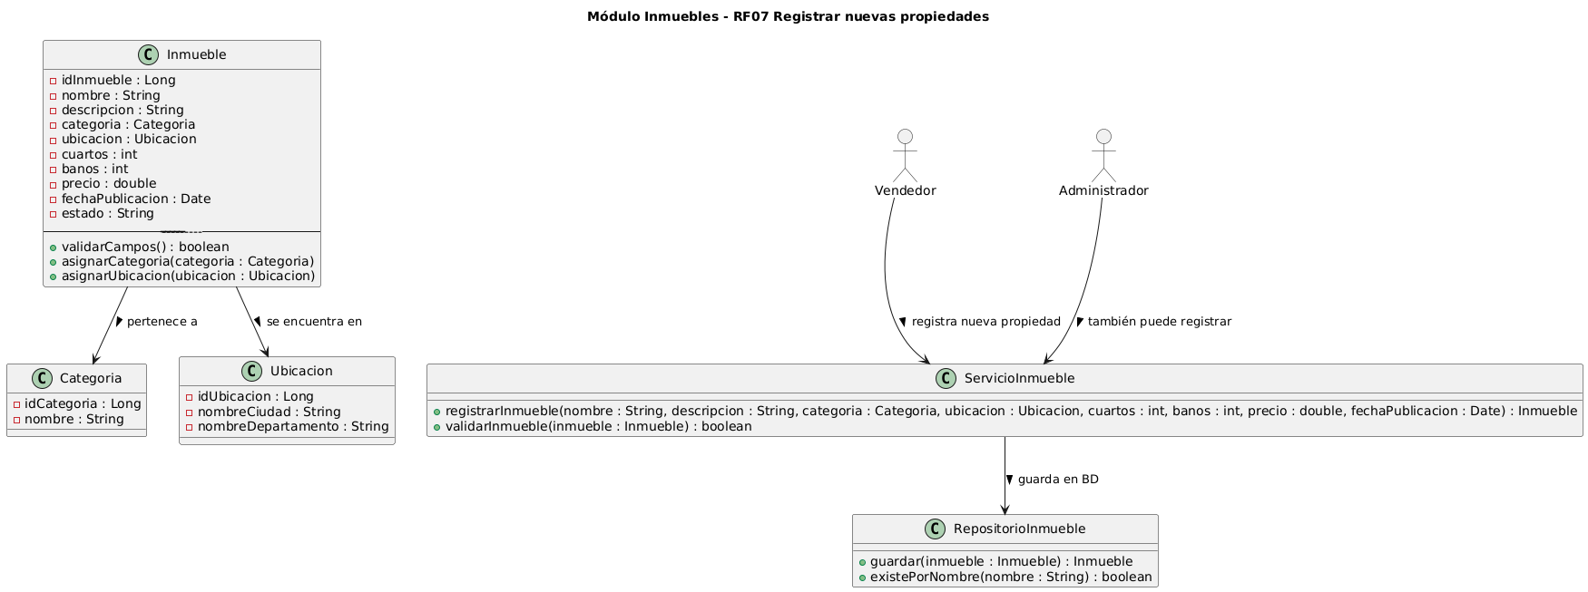

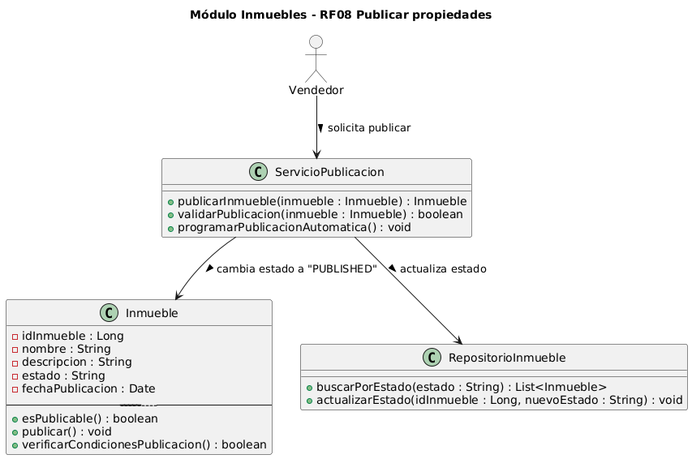



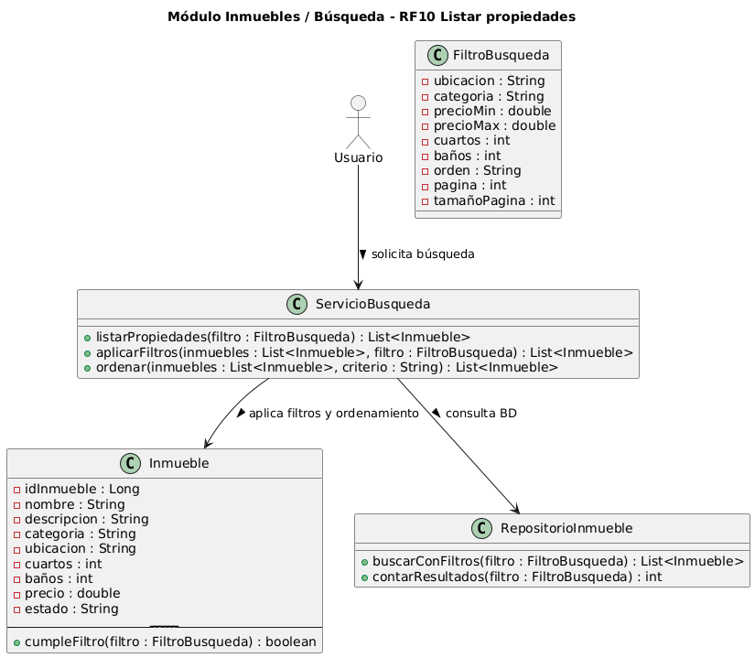

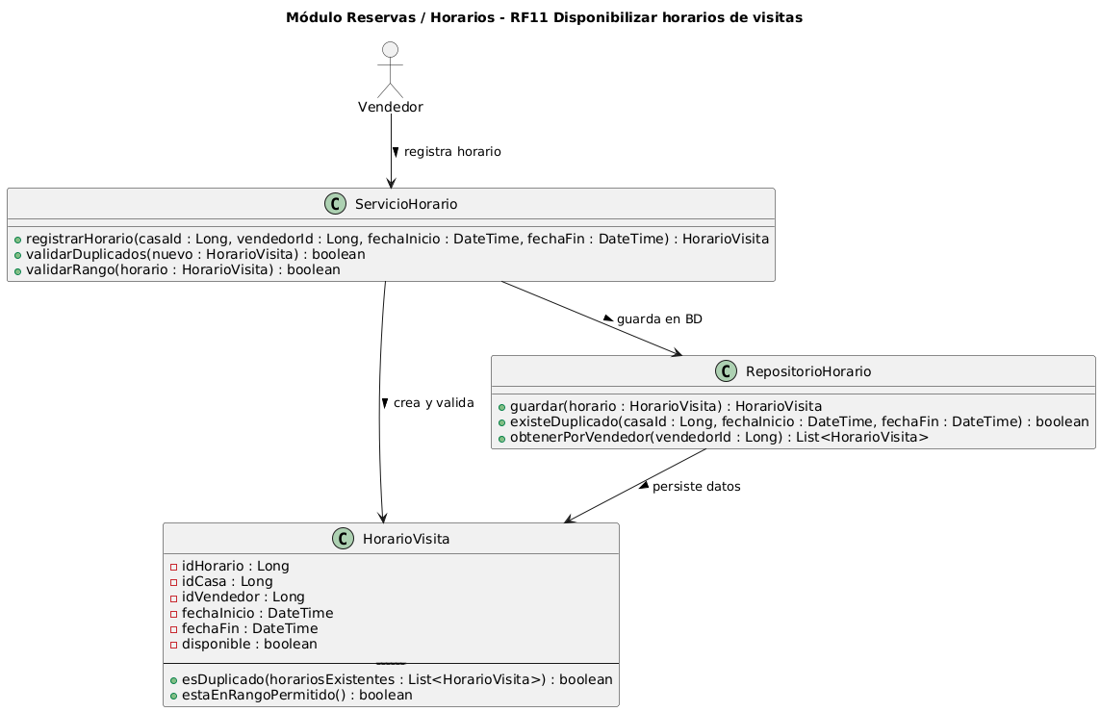

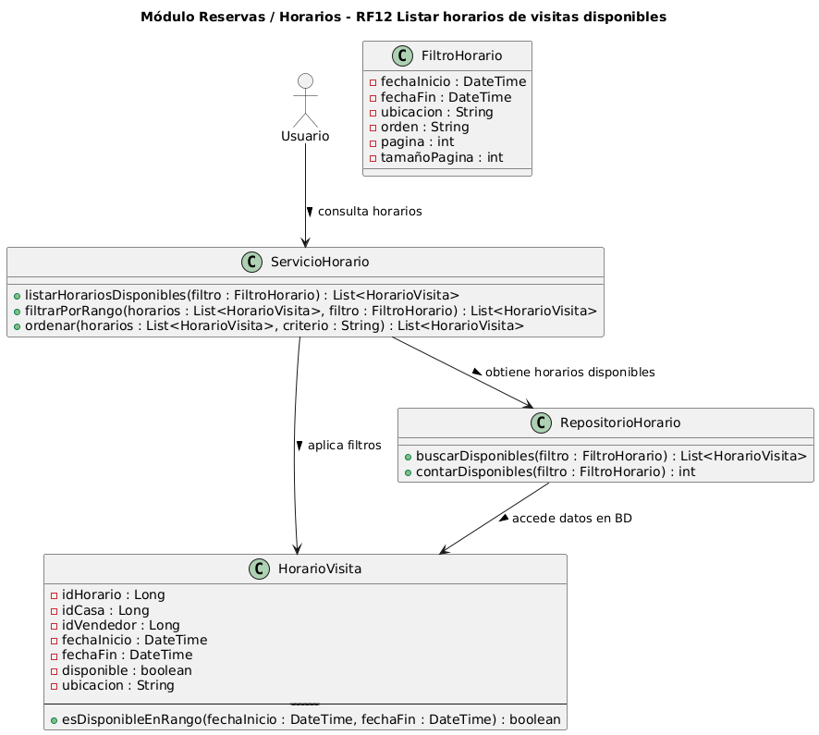

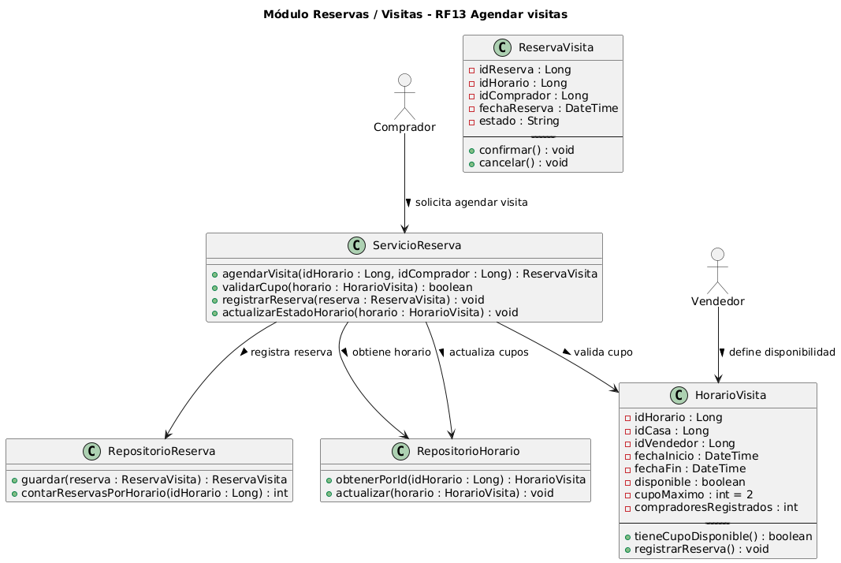

CASOS DE USO
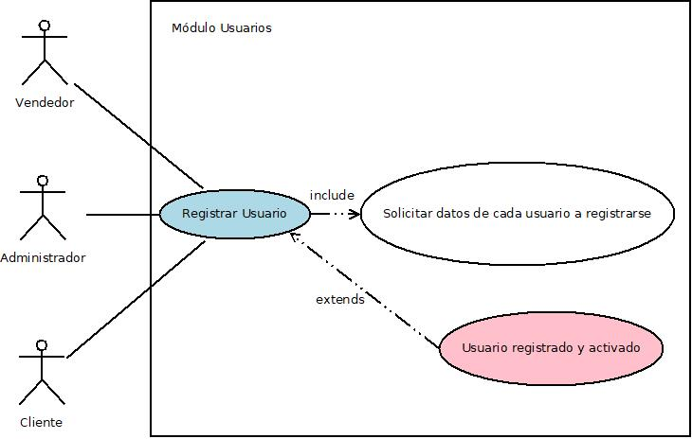

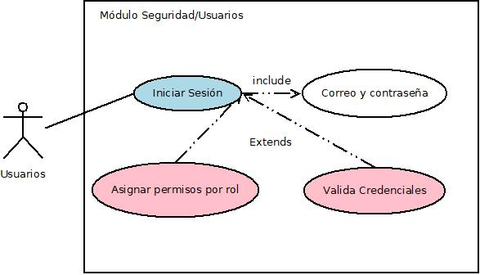
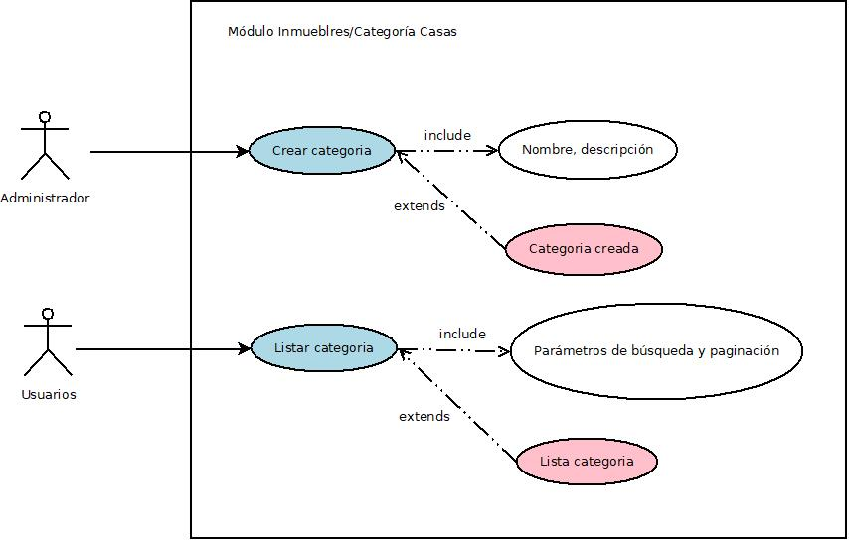

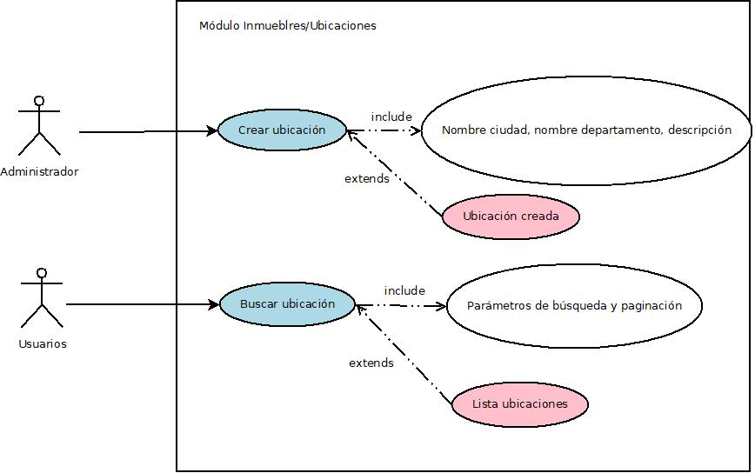
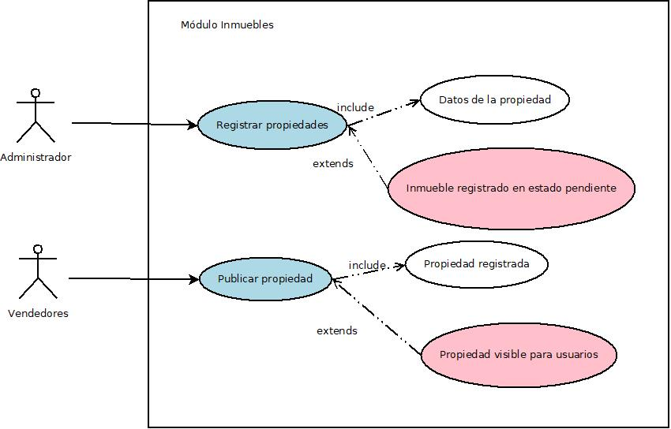

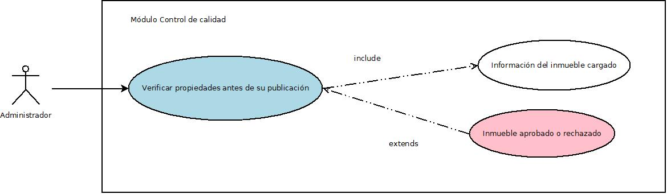

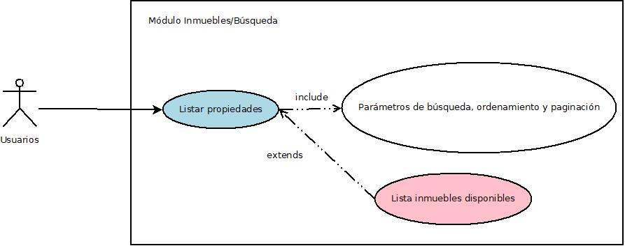

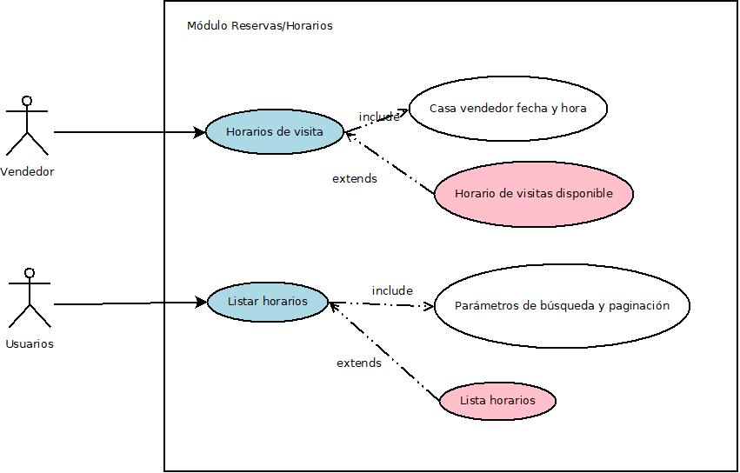
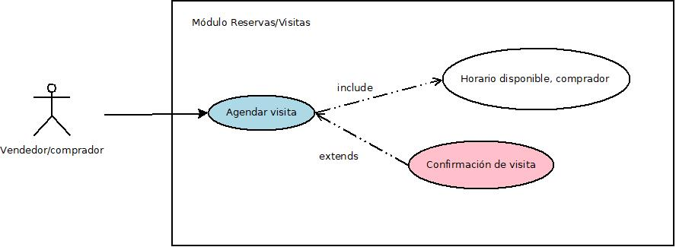

MODELO ENTIDAD RELACIÓN
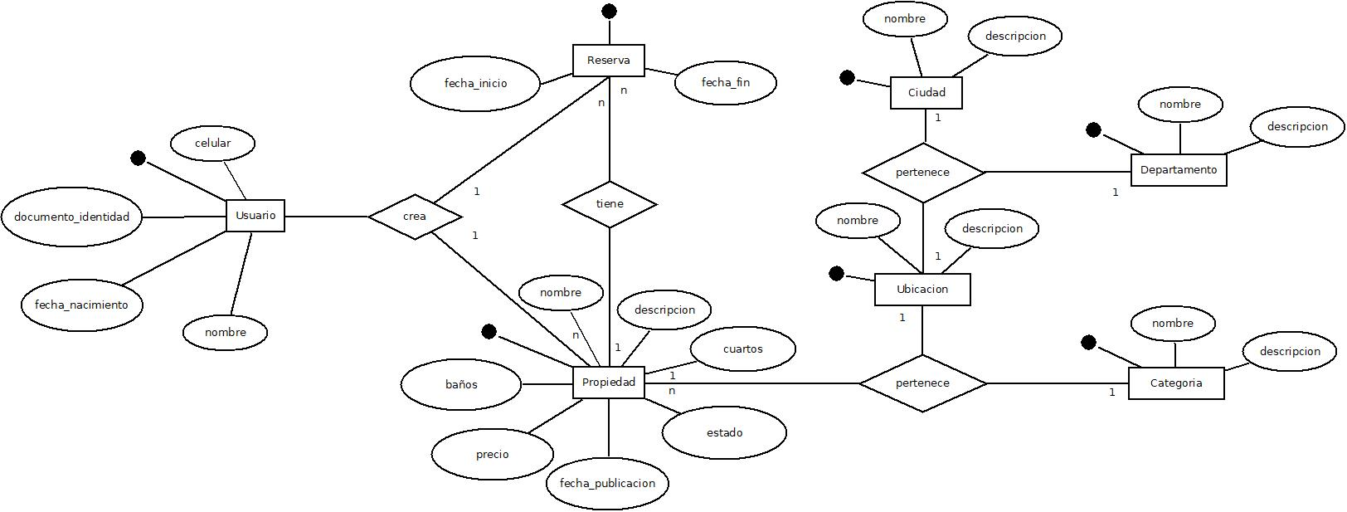

DIAGRAMA DE CLASES
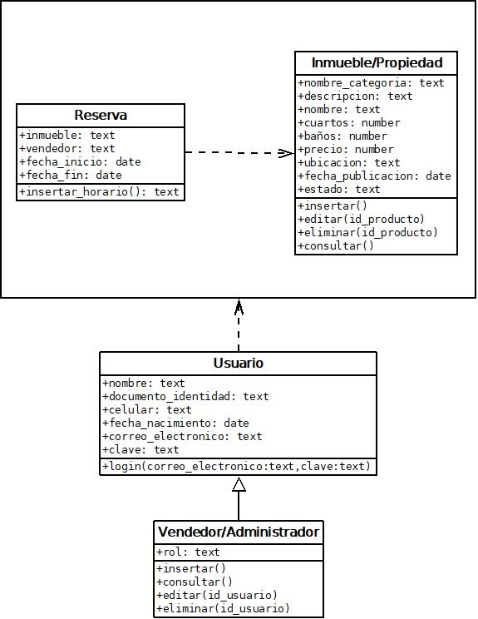

NORMALIZACIÓN
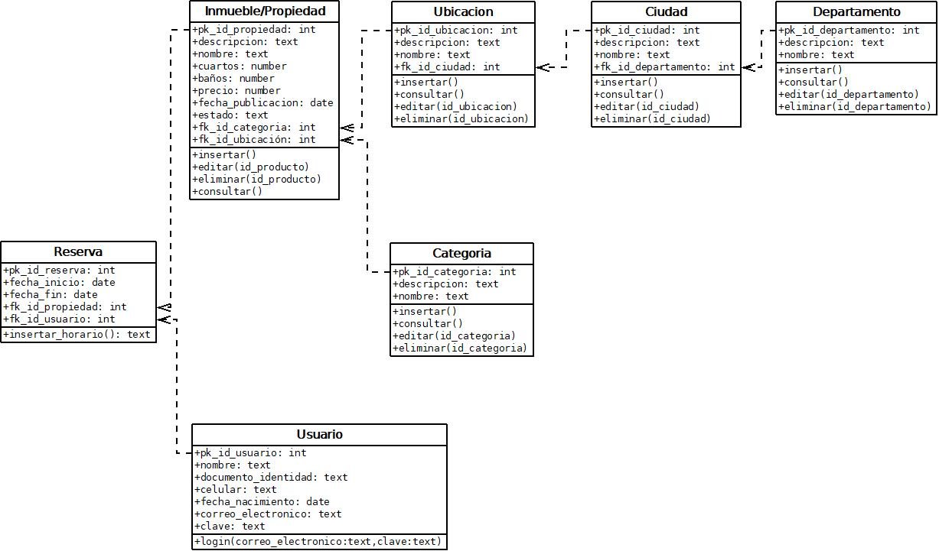

DIAGRAMA
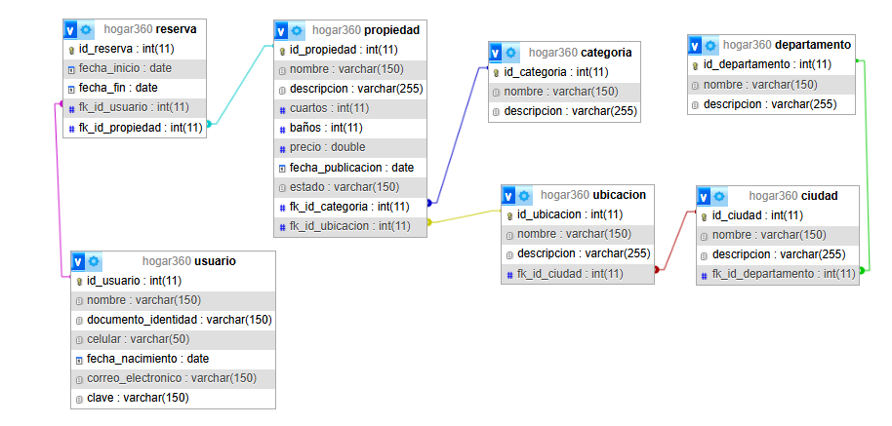
DICCIONARIO DE DATOS
Ver anexo diccionario_datos.pdf

CONCLUSIÓN
La evaluación de los artefactos del proyecto Hogar 360 permitió evidenciar un buen nivel de calidad en la mayoría de los componentes, especialmente en la trazabilidad, modelo de datos y funcionalidades. Sin embargo, existen oportunidades de mejora en la claridad de los requisitos y la estandarización de los diagramas.
En general, el sistema presenta una base sólida para su desarrollo, y la aplicación de mejoras contribuirá a optimizar su calidad y facilitar su implementación.

